

Департамент образования Администрации города Тюмени

Муниципальное автономное дошкольное образовательное учреждение

детский сад № 186 города Тюмени

(МАДОУ д/с № 186 города Тюмени)

**Конспект занятия**

**для воспитанников подготовительных**

**групп на тему**

«Скоро в школу!»

Подготовила:

педагог – психолог

Пестрякова Т.Ш.

**Цель занятия:** повышение уровня психологической готовности к школе детей 6-7 лет

**Задачи:**

Обучающие:

* учить детей находить решение поставленных задач, слушать и слышать инструкции взрослого;
* упражнять в умении решать логические задачи;
* расширять словарный запас детей по теме «Школа»;
* формировать положительную школьную мотивацию у детей через создание ситуации успеха.

 Развивающие:

* развивать познавательные процессы (элементы логического мышления, память, слуховое и зрительное внимание), связную речь;
* развивать зрительно-пространственную ориентацию.

 Воспитательные:

* воспитывать у дошкольников положительное эмоциональное отношение к себе, к окружающим и к школе;
* воспитывать самостоятельность, умение работать в коллективе, умение договариваться.

Методы и приемы: словесный метод (совместная речевая деятельность: диалог, пояснение, ответы детей); игровой метод (сюрпризный момент, воображаемая ситуация, игровые приемы); наглядный метод (слайды презентации, использование картинок); практический метод (динамические упражнения), музыкальное сопровождение.

Форма организации – подгрупповая

Время реализации – 25-30 минут

Количество детей: 8 – 12 чел.

**Материалы:** мяч, наборы геометрических фигур из картона разных цветов, распечатанные задания для детей, смайлики, наклейки – смайлики или медальки картонные, музыкальное сопровождение из мультика «Фиксики».

**Ход занятия**

Этап 1. Организационный

Приветствие. Дети под музыку из мультика «Фиксики» заходят, садятся на стульчики, которые стоят по кругу.

Психолог: Здравствуйте, ребята, я рада вас видеть. Давайте поздороваемся друг с другом.

**Игра ''Давайте познакомимся!''**

Психолог: Смотрите, ребята, какой замечательный весёлый мяч есть у меня (показывает мяч). Сейчас я буду передавать его по кругу, и тот, у кого он окажется, называет своё имя громко, а мы с вами приветствуем его и говорим «Здравствуй, например, Ульяна!» (Сближение детей и педагога-психолога, четкое произношение своего имени. Мяч передается по кругу, дети называют свое имя).

Психолог: Молодцы, ребята! Все поприветствовали друг друга?

Дети: Да, мы все познакомились и поздоровались!

Психолог рассказывает детям четверостишие, дети повторяют и встают в круг:

Шел по крыше воробей,

Собирал своих друзей,

Много, много, много нас,

Встанем в круг мы все сейчас!

Сегодня на улице солнечно и ярко, и в нашей группе тепло, светло и весело! А весело от наших светлых улыбок, ведь каждая улыбка - это маленькое солнышко, от которой становится тепло и хорошо. Поэтому я предлагаю вам чаще улыбаться друг другу и дарить окружающим хорошее настроение!  Ребята, давайте улыбнемся друг другу! И пусть хорошее настроение не покидает нас!

**Этап 2. Мотивационный**

Психолог: Какие вы все молодцы! Сегодня мы с вами отправимся в увлекательное путешествие. Сейчас я прочитаю стихотворение, а вы, послушав его, узнаете, какое же путешествие нас ждёт. О чем же сегодня мы с вами будем разговаривать и во что играть! (Психолог читает стихотворение):

Мы заходим в первый раз

В наш просторный светлый класс.

Ровно выстроились парты,

Всюду книги, всюду карты.

Все здесь для ученика:

Стенды, глобус и доска.

Мы пришли сюда учиться,

И сияют наши лица.

Ну, смелей заходим в класс!

Он уже заждался нас.

Дети: О школе! Мы будем играть в школу! Ура! Ура!

Психолог: Да, о школе! Вы уже стали совсем большие, уже знаете много нового, интересного. И совсем скоро пойдете в школу. ТАК?

Дети: Да, я уже хожу на подготовку. Мне там нравится. И в школу я хочу, я много всего уже знаю, умею читать даже, до ста считаю.

**Игра «Разминка»**

Психолог: Ребята, а что же такое школа? Давайте проверим, всё ли вы про неё знаете? Сейчас я буду задавать вам вопросы, а вы будете отвечать. Договорились!

Психолог задает детям вопросы:

Какой праздник бывает 1 сентября?

-Бывали ли вы в школе, заходили в нее?

-Что, кого вы видели в школе?

-Хочется ли пойти в школу?

-Что берут с собой в школу, что брать нельзя?

-А зачем дети идут в школу?

Дети: Первое сентября – все дети идут в школу! Всем покупают красивые тетрадки и специальные рюкзаки в школу. Там лежат пеналы, карандаши, ручки. Не все дети любят ходить в школу, у меня сестра старшая – она не хочет. Уроки иногда не делает. Мы все пойдём в школу, чтобы учиться, чтобы узнать что-то новое и интересное. (Выслушиваются все объяснения детей).

**Игра: «Таинственное послание»**

Психолог: Ребята,  сегодня мне на электронную почту пришло необычное письмо от Фиксика, которого зовут Нолик. Вы его знаете? Это кто?

Дети: Да, знаем! Это герой из мультика. Это маленький человечек, который помогает ремонтировать технику. У него есть сестра – Симка.

Психолог:  Оказывается, Нолик поселился в моем компьютере и написал мне письмо. Хотите, я вам его прочитаю? Нолик пишет:

«Я уже хожу в школу для фиксиков и знаю все-все про школу, и хочу вам про нее рассказать. В школе дети не спят. Есть большие каникулы. В школу можно приходить, когда захочешь и делать, что хочешь. Бегать, прыгать, например! А ещё, в школе бывает вкусный обед и большая перемена – это я люблю больше всего!»

Ребята, как вы считаете, это так?

Дети: Нет, Нолик немного неправильно говорит. В школу нужно приходить утром. В школу идут дети после детского сада. В школе есть уроки, и бегать можно только на перемене! А на уроке надо слушать учителя и изучать, буквы, цифры, решать примеры.

Психолог: В школу нужно обязательно с собой принести пакет с игрушками? Как вы считаете, ребята?

Дети: В школу с собой приносят портфель с учебниками и тетрадями. Можно взять любимую игрушку, чтобы поиграть на перемене.

Психолог: Самая хорошая оценка - двойка. Правильно я говорю, ребята?

Дети: Самая хорошая оценка - пятёрка. Это значит, что ты сегодня на уроке – молодец!

Психолог: Урок начинается и заканчивается, когда школьникам надоест сидеть.

Дети: Урок начинается и заканчивается, когда прозвенит звонок.

Психолог: Вы, ребята, молодцы! Вижу, вы уже много знаете. И сами можете уже Нолику рассказать много всего интересного. А теперь посмотрите, что у меня в руках. (Психолог показывает детям – колокольчик).

У меня в руках звенит звонок, начинается наш с вами первый урок. Занимайте все свои места за партой, сейчас мы будем играть в школу. (Дети рассаживаются, всем раздаются задания).

Для детей подготовлены следующие задания:

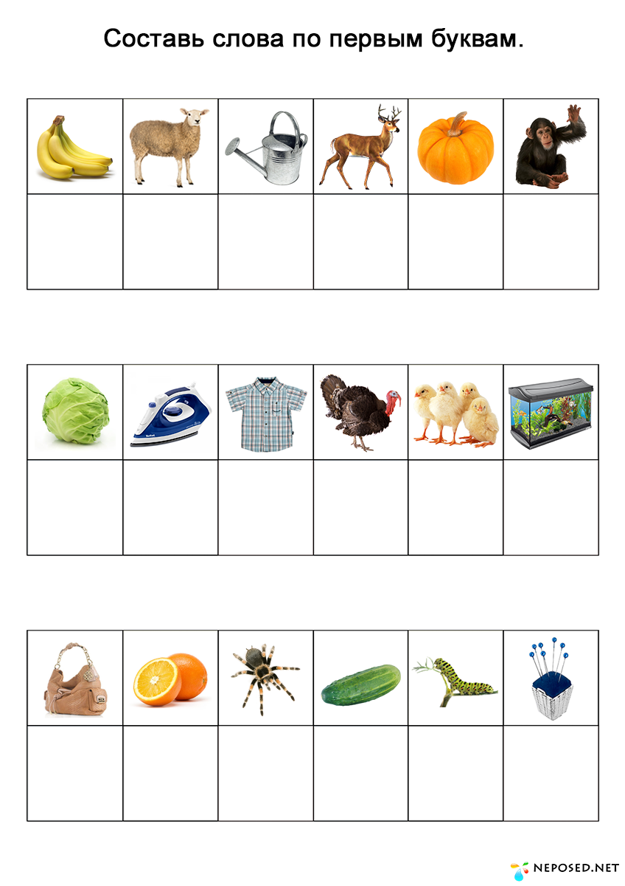

Ребята выполняют задание, потом все вместе проверяем, смотрим, дополняем.

Психолог: (звенит колокольчик) У меня в руках звенит звонок, и наш первый урок окончен, а теперь перемена, а что делают на перемене?

Дети: Отдыхают, играют, можно разговаривать и ходить по классу.

Психолог: Правильно, ребята! Давайте и мы с вами отдохнём. Начинается динамическая пауза «Переменка»:

Можно бегать и шуметь, (дети бегают на месте)

Переменка, переменка, (дети стоят в кругу, хлопают в ладоши)

Отдохните хорошенько. (дети подпрыгивают)

Танцевать и песни петь, (дети танцуют)

Можно сесть и помолчать, (приседают и затихают)

Только - чур! Нельзя скучать! (подпрыгивают)

Психолог: (звенит колокольчик)  У меня в руках звенит звонок, начинается урок рисования (педагог-психолог раздает тетради в клеточку и простые карандаши, на магнитную доску вывешивает рисунок-образец для срисовывания). На магнитной доске висят два домика, которые отличаются друг от друга несколькими деталями. Нарисуйте такие же домики в тетрадь, а затем дорисуйте так, чтобы они стали одинаковыми. Не торопитесь, будьте внимательны и постарайтесь, чтобы ваши рисунок не отличались от образца. Если задание понятно - начинай его выполнять.

Психолог: (дети выполняют задание) Молодцы, ребята! Вы хорошо нарисовали, только, видно, пальчики устали, давайте поиграем с ними (пальчиковая гимнастика):

У девочек и мальчиков на руке пять пальчиков.

Палец большой – парень с душой,

Палец указательный – парень внимательный,

Палец средний – тоже не последний,

Палец безымянный с колечком ходит, чванный,

Пятый палец – мизинец, принес вам гостинец.

Психолог: Молодцы, ребята!» А сейчас я подготовила для вас ещё одно задание. Слушайте внимательно задание! (детям предлагается набор картонных геометрических фигур разного цвета и произносится инструкция. Положите на стол красный квадрат, справа от него – желтый, справа от желтого – зеленый. Потом опять красный, желтый, зеленый. Продолжайте так же.

Психолог: Молодцы, все справились! Давайте сложим все фигурки в коробочку. Следующий узор. Слушайте внимательно!

Возьмите красный треугольник и положите его перед собой. Над треугольником положите синий круг, под треугольником – желтый квадрат, слева от треугольника – зеленый квадрат, справа от треугольника – красный квадрат. Проверьте себя, так же у вас получилось?

Психолог: Вы снова справились на отлично! Пришло время усложнить задание для вас. Теперь посмотрите на мой узор (психолог выкладывает на столе геометрические фигуры в определённой последовательности и предлагает ребятам продолжить ряд фигур, поняв закономерность.

Психолог: (звенит колокольчик) У меня в руках звенит звонок, начинается большая перемена. А что делают школьники на большой перемене? Как вы думаете?

Дети: Играют, рисуют, бегают, отдыхают.

Психолог: Вот и мы с вами сейчас поиграем!

**Игра «Кто быстрее!»**

Педагог-психолог: Правила игры такие: мы с вами гуляем, играем, бегаем, а когда я скажу «Начинается урок!» и прозвенит колокольчик – вам нужно будет занять места на стульчиках. Кто не успеет, тот выбывает из игры. (Дети весело играют, определяется победитель – все хлопают ему, поздравляют).

**Этап 3. Рефлексивный**

Психолог: (звенит колокольчик) Время бежит очень быстро и наши уроки и перемены в школе закончились. Вам понравилось в школе? Выберете себе смайлик. Веселый смайлик означает – мне понравились уроки, и у меня все получилось.  Грустный смайлик означает - мне не понравилось в школе, и у меня ничего не получилось. Выбирайте. Детям предлагаются воздушные шарики из картона с изображением эмоций.

Психолог: Ну, а теперь давайте возьмемся все за руки, улыбнемся друг другу и еще раз подарим свою улыбку (релаксационная музыка). Мне сегодня очень понравилось, как вы играли в учеников. За сегодняшние уроки всем пятерки (ребята награждаются медалями (наклейками) с изображенными пятерками).